Baccalauréat général
Série Scientifique
Epreuve écrite de Sciences de la vie et de la Terre
Sujet pour la Partie 1 : Exemple 5
(sur 8 points)

QCM :
Cochez la proposition exacte pour chaque question 1 à 11 sur la feuille annexe à remettre avec la copie.

Carte mondiale des flux thermiques exprimés en milliwatts par mètre carré (mW.m⁻²)
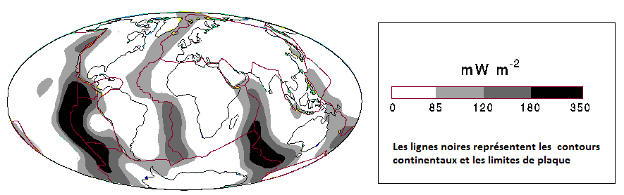
- Les zones noires et en grisé visibles sur la carte représentent
  - un flux thermique élevé ◻
  - un flux thermique faible ◻
  - des différences de température océanique ◻
  - des courants océaniques chauds ◻

- Les zones de flux fort visibles sur la carte :
  - sont liées à une plus forte énergie solaire arrivant à la surface de la Terre ◻
  - sont liées à un volcanisme de point chaud ◻
  - sont en relation avec des dorsales ◻
  - sont liées à la présence des océans à la surface du globe ◻

- Les zones de flux fort sont associées
  - aux zones de subduction ◻
  - à la création de lithosphère océanique ◻
  - à la création d’asthénosphère ◻
  - à la création de lithosphère continentale ◻

- Dans les zones de subduction :
  - La lithosphère océanique chevauche la lithosphère continentale ◻
  - La lithosphère océanique est moins dense qu’au niveau de la zone d’accrétion ◻
  - La lithosphère océanique plonge sous une autre lithosphère, le plus souvent continentale ◻
  - La lithosphère continentale plonge si elle est plus vieille que la lithosphère océanique ◻

- Dans les zones de subduction, on observe généralement :
  - Une activité magmatique générant un volcanisme de type basaltique et des roches de type granitoïde ◻
  - Une activité magmatique générant un volcanisme de type andésitique associée à des empilements de basaltes en coussins ◻
  - Un métamorphisme au niveau de la plaque plongeante provoquant la déshydratation de la péridotite mantellique ◻
  - Un métamorphisme au niveau de la plaque plongeante libérant de l’eau et provoquant la fusion partielle de la péridotite mantellique ◻
Le document ci-dessous représente l’état physique de la péridotite hydratée en fonction des conditions de température et de pression
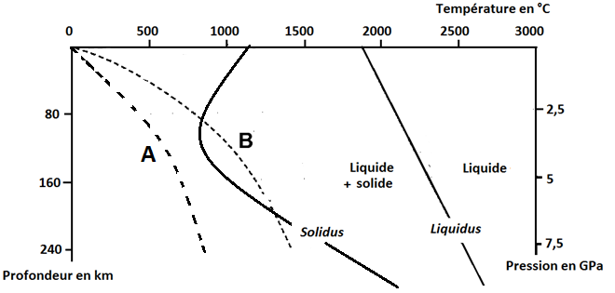

- Les 2 courbes A et B représentent les gradients géothermiques dans 2 régions différentes :
  - La courbe A peut correspondre au gradient géothermique au niveau d’une zone de subduction ◻
  - La courbe B peut correspondre au gradient géothermique au niveau d’une zone de subduction ◻
  - Le gradient géothermique B est compatible avec une fusion totale de la péridotite à partir de 80 km de profondeur environ ◻
  - Selon le gradient géothermique A, la température est de 1000°C vers 80 km de profondeur ◻

- La péridotite est :
  - La roche principale du manteau ◻
  - Une roche volcanique ◻
  - Est exclusivement présente dans l’asthénosphère ◻
  - Est une roche riche en quartz ◻

- Si le magma généré au niveau d’une zone de subduction n’arrive pas en surface il donne naissance à des roches :
  - à structure grenue de type andésitique ◻
  - à structure microlitique de type andésitique◻
  - à structure grenue de type gabbros ◻
  - à structure grenue de type granitoïde ◻

- L’énergie géothermique exploitable par l’Homme
  - est constante d’une région à l’autre ◻
  - est maximale au niveau de la lithosphère continentale ◻
  - est optimale en Islande au niveau d’un rift ◻
  - contribue fortement à la couverture énergétique de l’humanité ◻

Le document ci-dessous représente le flux thermique au niveau du plancher océanique en fonction de son âge en millions d’années. Chaque rectangle représente la variabilité des données dans la tranche d’âge considéré.
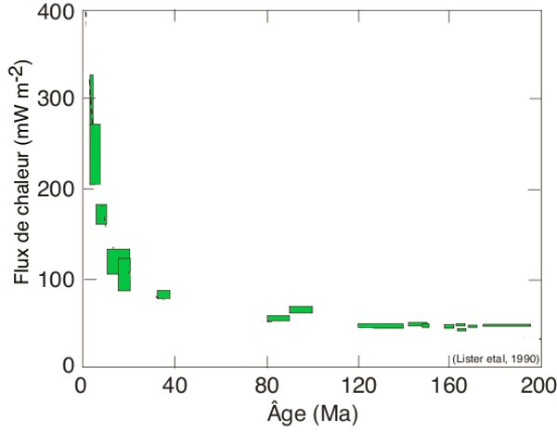

- Le graphique montre que :
  - Le flux thermique du plancher océanique augmente lors de son vieillissement ◻
  - Le plancher océanique s’enfonce au fur et à mesure de son vieillissement
  - Le plancher océanique se refroidit en vieillissant ◻
  - Le flux thermique est constant au niveau du plancher océanique ◻

- On peut associer les zones du plancher océanique à flux thermique faible avec :
  - Une lithosphère sous-jacente plus fine et plus dense ◻
  - Une lithosphère sous-jacente plus épaisse et plus légère ◻
  - Une lithosphère sous-jacente plus fine et plus légère ◻
  - Une lithosphère sous-jacente plus épaisse et plus dense ◻

Eléments de correction
QCM (sur 8 points)
Réponses attendues | Barème (en points)
Question 1: réponse a | 0,5
Question 2: réponse c | 0,5
Question 3: réponse b | 1
Question 4: réponse c | 0,5
Question 5: réponse d | 1
Question 6: réponse b | 0,5
Question 7: réponse a | 1
Question 8: réponse d | 1
Question 9: réponse c | 0,5
Question 10: réponse c | 1
Question 11: réponse d | 0,5

